Braas Harzer Pfanne 7(BIG) Falzdachstein Mansard-Ortgangstein

BMI Deutschland BRAAS

Eigenschaften

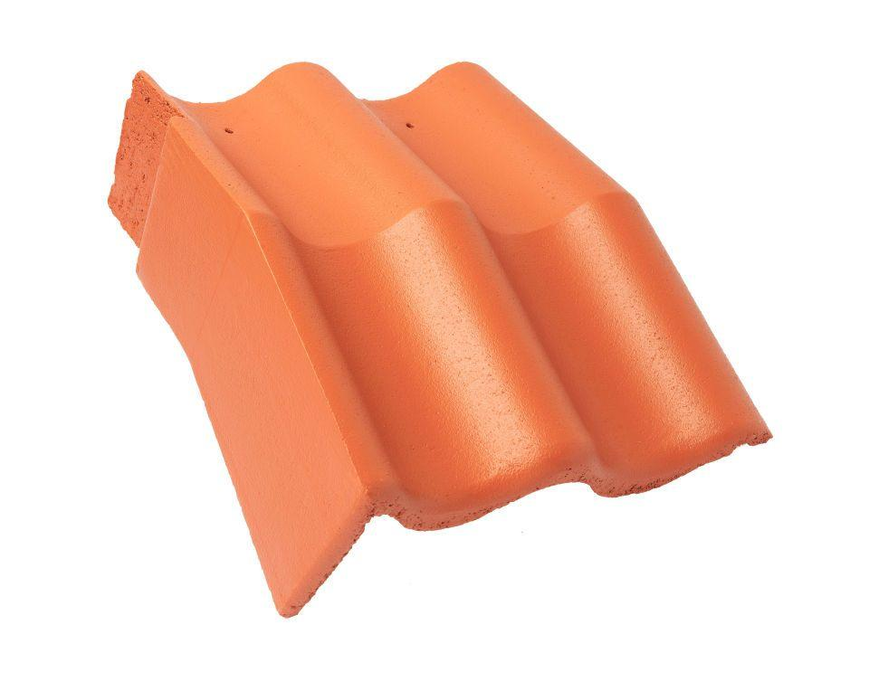

Art Formstein

Mansard-Ortgangstein

Falzausbildung

Längsfalz hoch liegend

Farbton

anthrazit, dunkelrot, grau, rot, schwarz

Form

symmetrischer Mittelwulst

Format

Ganzer Stein

Breite (mm)

365,00

Länge (mm)

480,00

Ausrichtung

links, rechts

Farbtonbezeichnung Hersteller

Tiefschwarz, Granit, Schiefergrau, Tiefrot, Klassisch-Rot, Ziegelrot